下列方框中，符合2H2意义的示意图是（ ）

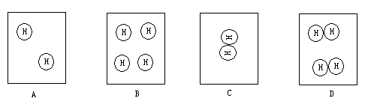

解析：

H2表示2个氢原子结合成一个氢分子，2H2表示2个氢分子，所以选择D。

答案：D